Via San Bartolo a Cintoia 32/d – 50142 Firenze – adafirenze@virgilio.it - 360.23.11.19

L’Associazione Culturale S.Bartolo indice il
1° Concorso di poesia “un cuore, un focolare ”

– Regolamento –

Il concorso è articolato in due sezioni:

a) Poesia “Attorno al focolare: emozioni, ricordi”
b) Poesia “a tema libero”

1. Possono partecipare autori italiani o stranieri, in particolare autori friulani o di origine friulana che
abbiano compiuto 18 anni.

2. Le composizioni dovranno essere in lingua italiana o friulana, o altra lingua purché corredate a fronte
da traduzione in lingua italiana, lunghe al massimo 35 versi complessivi. Non si accettano superiori.

3. Ogni partecipante può concorrere con un massimo di tre opere per ciascuna sezione.

4. Ogni opera deve avere chiaro riferimento alla sezione scelta con i dati relativi all’autore: nome,
cognome, indirizzo, telefono, e-mail. I dati saranno custoditi e usati unicamente per il concorso.

5. Le opere vanno inviate in unica soluzione per posta elettronica in word a: adafirenze@virgilio.it,
il comitato provvederà a stampare le copie necessarie alla registrazione e per la Giuria. Verrà data
conferma di ricezione. Si prega di non attendere gli ultimi giorni al fine di agevolare l’organizzazione.

- Consegna opere: in seguito all'emergenza sanitaria COVID-19, gli Organizzatori hanno deciso di
prorogare il termine della presentazione degli elaborati.
Siamo consapevoli che in questi momenti sia difficile per molti esprimere le proprie emozioni in
versi, pertanto proroghiamo la data di consegna degli elaborati (inizialmente prevista per il 29
marzo 2020) dando tempo fino al 29 maggio 2020 per inviarci le opere. Le opere non saranno
restituite.

7. Si possono presentare poesie che hanno partecipato ad altri concorsi purché non siano state premiate.
Gli autori cedono il diritto di pubblicarle senza alcuna pretesa circa i diritti d’autore.

8. Le Giurie (i cui componenti saranno resi noti all'atto della premiazione) sceglieranno a loro giudizio
insindacabile i migliori lavori.

9. Saranno premiati i primi cinque finalisti di ogni sezione. I premi, consistenti in coppe, targhe e
pergamene, potranno essere ritirati unicamente presso la sede. Gli attestati inviati via mail.
A chi lo richiede, verrà inviato via mail un attestato di partecipazione con encomio da parte della giuria.

10. I premiati impossibilitati ad intervenire possono delegare altri al ritiro premi, previa comunicazione
scritta. Altresì se lo richiedono, verranno contattati telefonicamente durante la premiazione.

11. La premiazione ed il ritiro dei premi avverrà in data da destinarsi presso il circolo M.C.L. in
Via S.Bartolo a Cintoia 32/D, Firenze. Saranno presenti rappresentanti del mondo culturale.

12. Verrà fatta una raccolta delle poesie partecipanti e inviata copia via mail a coloro che lo richiedono.
Per la privacy verrà messo solo il nome e la località del partecipante.

13. La partecipazione al concorso comporta l’accettazione del regolamento sopra espresso.

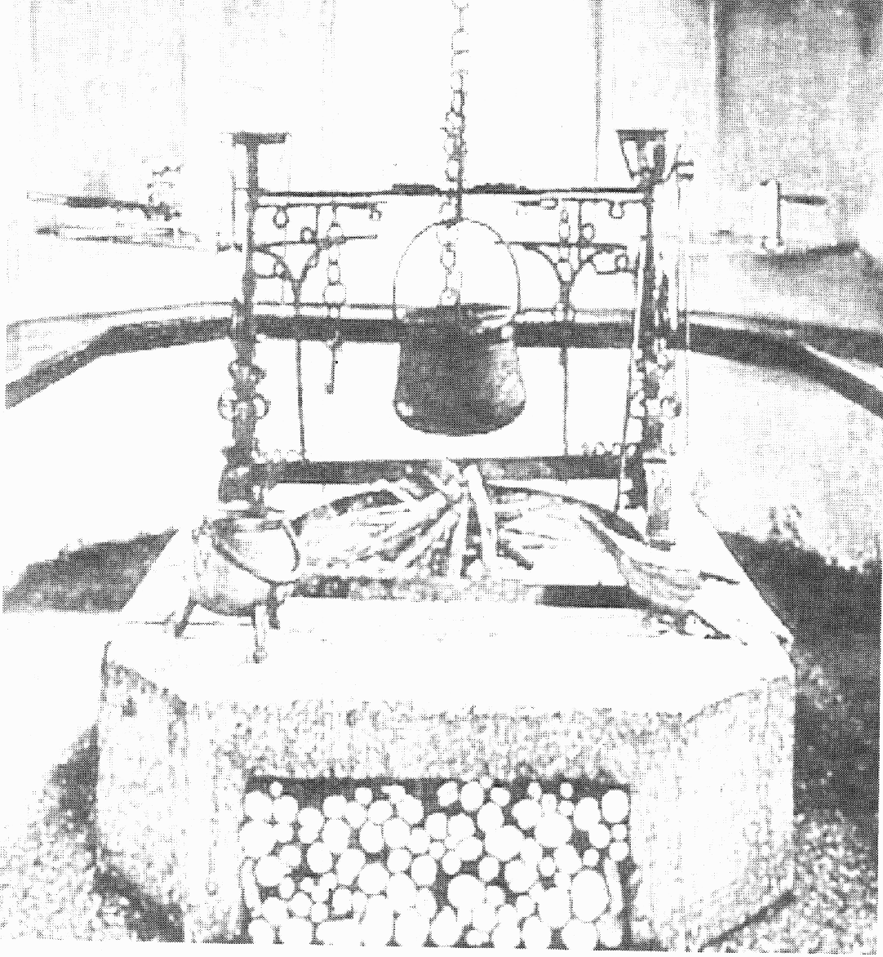
N.B. La partecipazione è libera e gratuita !
Partecipare?
"E' impossibile" Disse l'orgoglio.
"E' rischioso" Disse l'esperienza.
“E' inutile" Tagliò la ragione.
"Provaci" Sussurrò un cuore friulano.

Ulteriori informazioni richiedetele tramite e-mail adafirenze@virgilio.it
o telefonando a Ferro +39 360.23.11.19 -

